照片：

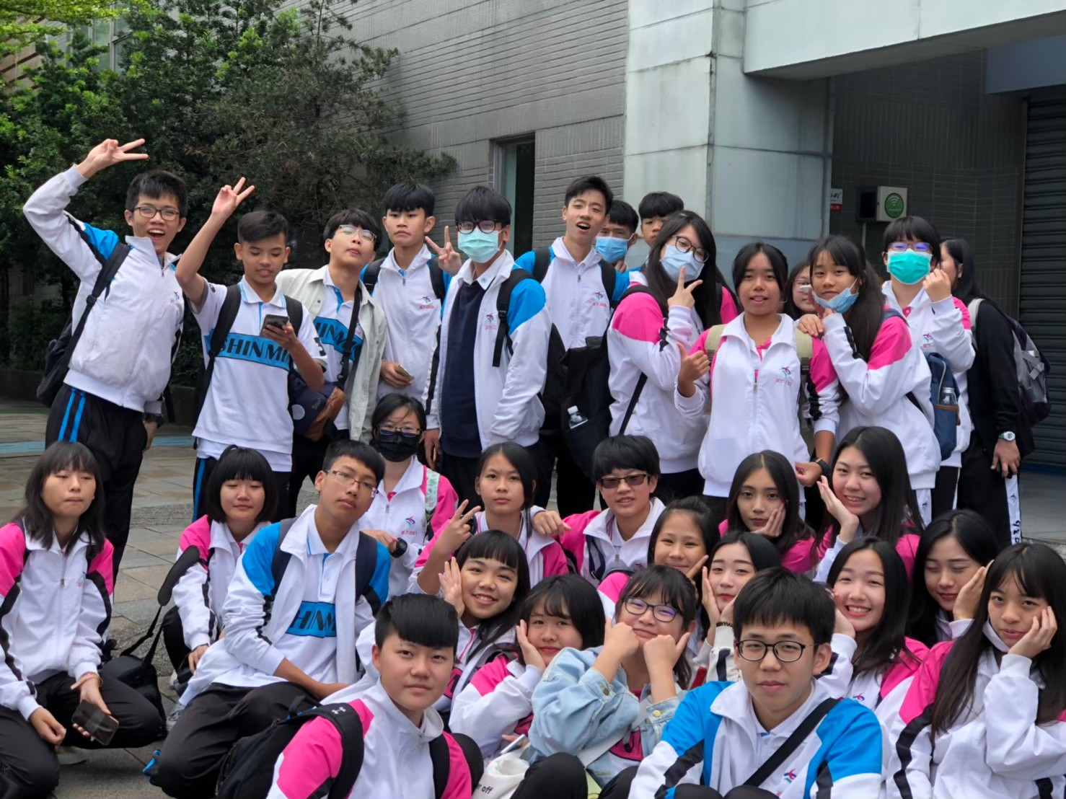

日期：2019/5/03
說明： 世貿三館前合照1
照片：
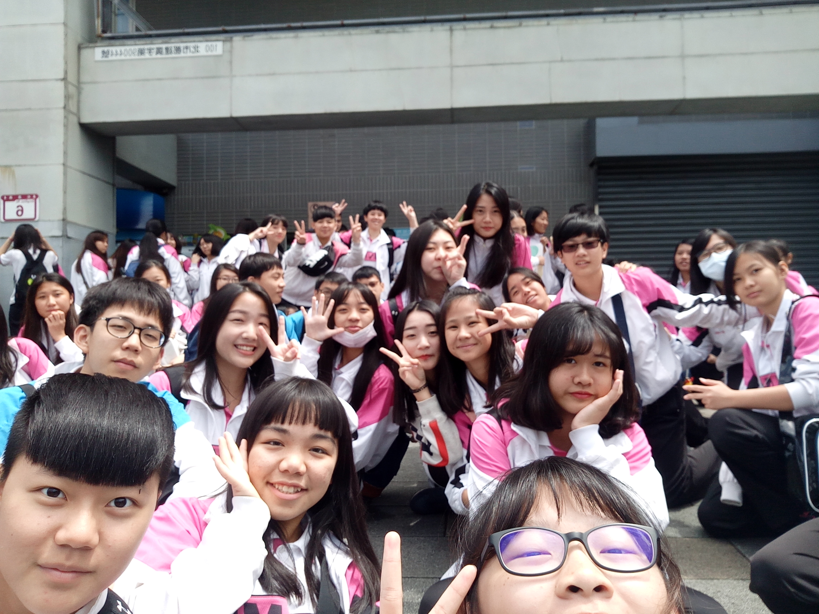
日期：2019/5/03
說明：世貿三館前合照2
照片：

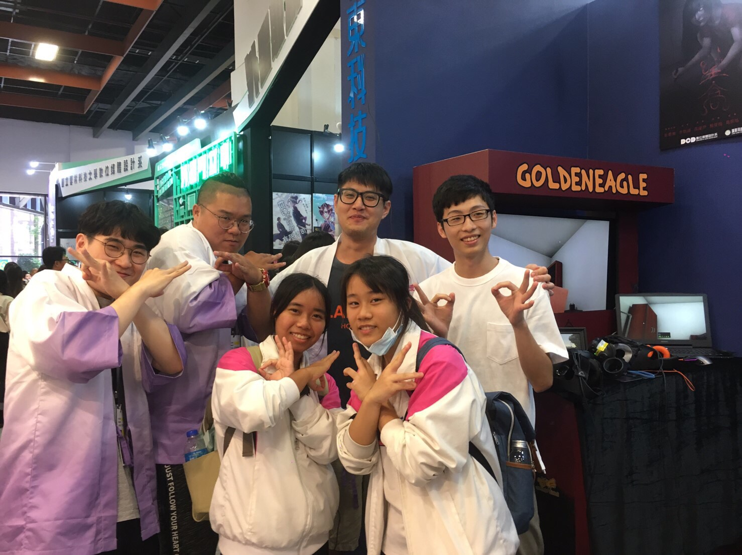
日期：2019/5/03
說明： 合照4
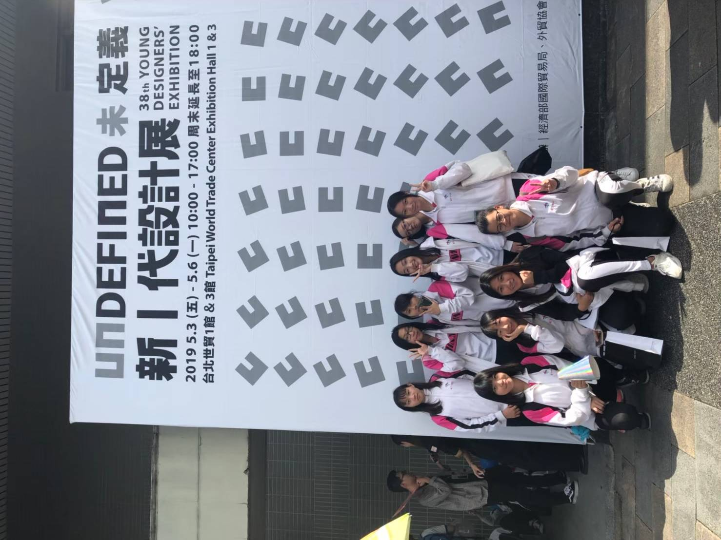

日期：2019/5/03
說明：世貿三館前合照3

